Pielikums
Ādažu novada pašvaldības domes 22.12.2025. lēmumam
“Par nomas termiņa pagarināšanu veikparka darbībai Vējupē, Ādažos”

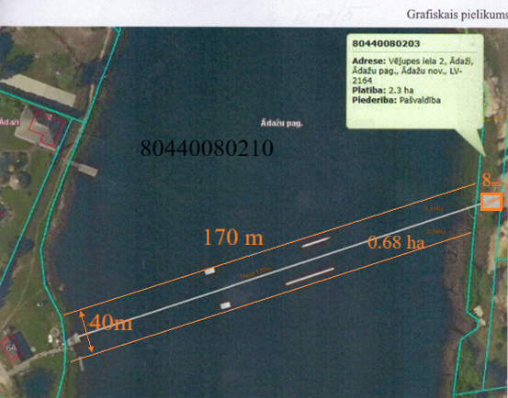
Iznomāto pašvaldības zemes vienību ar kadastra apzīmējumiem 80440080210 un 80440080203 daļas, Valsts zemes dienesta Kadastra kartes fragments.

